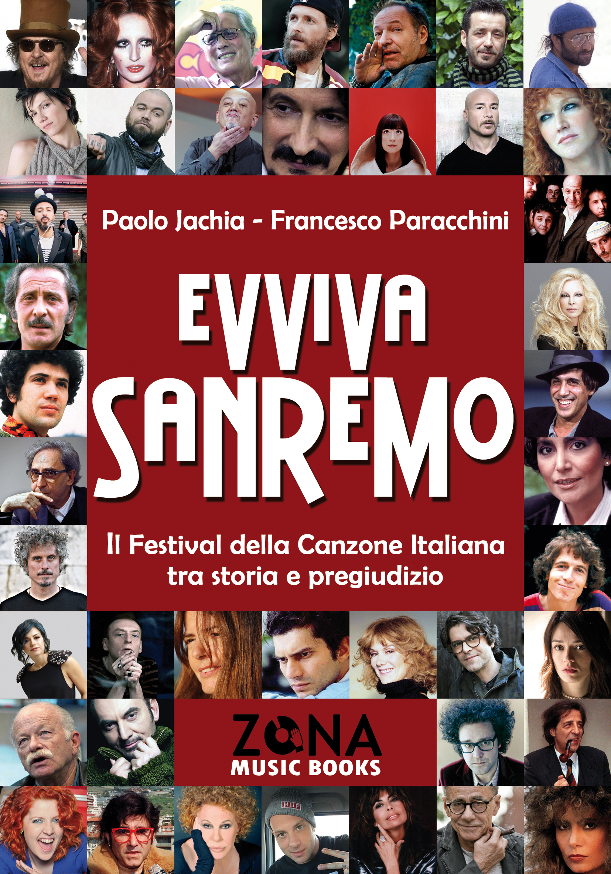

Paolo Jachia - Francesco Paracchini
EVVIVA SANREMO
Il Festival della Canzone Italiana
tra storia e pregiudizio
ZONA Music Books 2018
libro pp. 372 Euro 19,90 - ISBN 9788864387444
e-book pdf Euro 13,90 - ISBN 9788864387451
e-Pub Euro 13,90 - ISBN 9788864387468

Sanremo è vittima di uno storico pregiudizio: essere il trampolino della canzone commerciale, nazional-popolare, "leggera", mentre la canzone d'autore - d'arte, di qualità o come la si voglia chiamare - avrebbe casa da un'altra parte.

Magari al Premio Tenco, che col Festival divide sia il Teatro Ariston della città dei fiori che il fondatore Amilcare Rambaldi, e che non casualmente è dedicato al cantautore che ha segnato la storia del Festival con il suo disperato gesto di protesta. Ma il discorso - per Paolo Jachia e Francesco Paracchini - è più vasto e complesso di così, ed è forse il momento di fare un ragionamento di più ampio respiro, di raccontare la storia del Festival alla luce di tutto il bello e il buono che ha dato alla canzone italiana. Il punto, secondo gli autori, è rivendicare la possibilità della canzone di essere grande, di essere arte, "a prescindere" dal palcoscenico che potrà o vorrà utilizzare per proporsi al pubblico. Senza sottovalutare, appunto, i moltissimi brani destinati alla storia che il Festival ci ha regalato e sicuramente continuerà a regalarci.

Per questo gli autori sottoscrivono e rilanciano l'opinione che in proposito espresse Fabrizio De André:
"L’obiettivo primario di una rassegna della nostra canzone dovrebbe essere la partecipazione degli autori, musicisti, cantanti, la più larga possibile e tale da rappresentare a ogni livello di gusto la maniera – e le maniere – italiane di far canzoni e cantarle. Dico ogni livello possibile di gusto per evitare equivoci che hanno portato anche me, in passato, a considerare buona una brutta canzone impegnata e brutta una stupenda filastrocca votata al più totale disimpegno. E tutto ciò a causa di un ignobile pregiudizio pseudo-culturale, che mi impediva di comprendere che Scacchi e tarocchi di De Gregori e Papaveri e papere cantata da Nilla Pizzi al Sanremo 1952 siano due canzoni diversamente bellissime: il discorso, è ovvio, vale anche per il pregiudizio contrario".

Paolo Jachia (Milano, 1958) insegna semiotica della letteratura e semiotica delle arti presso l’università e il Collegio Nuovo di Pavia. Oltre ad alcuni testi di semiotica e critica letteraria, ha pubblicato La canzone d’autore italiana 1958-1997 (1998) e le monografie Vecchioni (2001), Guccini (2002), Gaber (2003), Franco Battiato (2005), De Gregori (2009), Dalla (2013), Baustelle (2014, con D. Pilla), Baglioni - Morandi, due Capitani coraggiosi (2015, con F. Paracchini), Battiato, 27 canzoni commentate (2017, con A. Pareyson). Per Zona ha pubblicato Ivano Fossati. Una vita controvento (2004) e Franco Fortini. Un ritratto (2007).

Francesco Paracchini (Milano, 1960) coordina da vent’anni L’Isola che non c’era, una rivista tra le più attive sulla musica e sugli artisti italiani. Ha curato la direzione artistica di festival e rassegne in molte città italiane - tra cui al Teatro Eliseo di Roma e alla Palazzina Liberty di Milano - e per otto anni ha organizzato a Molteno (Lc) "Un’avventura, le Emozioni", manifestazione dedicata a Lucio Battisti. Da quindici anni è direttore artistico del premio L’artista che non c’era. Ama la canzone d’autore nella sua accezione più ampia, comprendendo quindi le molte sfaccettature e contaminazioni di cui si è arricchita negli anni. www.lisolachenoncera.it

ZONA Music Books - Genova - zonamusicbooks.it - info@editricezona.it - 338.7676020 - 334.5363845

